Проект внесения изменений в Генеральный план городского округа Верхняя Пышма
- Внести изменения в генеральный план городского округа Верхняя Пышма, утвержденный Решением Думы городского округа Верхняя Пышма от 26.02.2010 №16/1 (в редакции от 26.05.2022 № 49/4), в части установления функциональной зоны производственной и коммунально-складской в границах земельного участка с кадастровым номером 66:36:3201001:900, расположенного по адресу: обл. Свердловская, ГО Верхняя Пышма, ст. Перегрузочная, изменения границы населенного пункта п. Красный путем исключения из границ населенного пункта земельного участка с кадастровым номером 66:36:1301011:540, расположенного по адресу: Российская Федерация, Свердловская область, городской округ Верхняя Пышма, п. Красный, земельный участок № 3 и установления функциональной зоны кладбищ на земельные участки с кадастровыми номерами: 66:36:1301011:540, 66:36:3201001:2837, 66:36:3201001:2792 и части земельного участка 66:36:3201001:203 площадью 0,2 га. Изложить в новой редакции карты: Генеральный план (основной чертеж) (Приложение №1).
2. Внести изменения в генеральный план городского округа Верхняя Пышма применительно территории поселка Красный, утвержденный решением Думы городского округа Верхняя Пышма от 24.09.2015 г. №33-06 в части исключения из границы населённого пункта п. Красный земельного участка с кадастровым номером 66:36:1301011:540, расположенного по адресу: Российская Федерация, Свердловская область, городской округ Верхняя Пышма, п. Красный, земельный участок № 3.

2.1. Изложить в новой редакции карты: Генеральный план п. Красный (Приложение №2), Схема планируемых границ функциональных зон п. Красный (Приложение №3), Схема с отображением зон планируемого размещения объектов капитального строительства местного значения и планируемых границ территорий, документация по планировке на которые подлежит разработке в первоочередном порядке (Приложение №4), Схема развития транспортной инфраструктуры п. Красный (Приложение №5), Схема развития инженерной инфраструктуры и благоустройства территории п. Красный (Приложение №6);
2.2. Внести следующие изменения в текстовую часть Том 1. Положения о территориальном планировании Генерального плана городского округа Верхняя Пышма применительно к территории п. Красный:
2.2.1. Раздел Предложения по изменения границы населенного пункта положения о территориальном планировании дополнить следующим подразделом:
«Проектом предлагается исключить из границы населенного пункта территорию следующие земельные участки (таблица 7.3).
Таблица 7.3
№  п/п | Номер кадастрового участка | Категория земель | Площадь/  Примечание
1 | 2 | 3 | 4
1 | 66:36:1301011:540 | Земли населенных пунктов (ритуальная деятельность) | 26533,00 кв.м
 | ИТОГО |  | 26533 кв.м.

2.2.2. Внести следующие изменения в текстовую часть Том 2. Материалы по обоснованию проекта генерального плана п. Красный:
2.2.2.1. В пп. 3.2.2. подпункт «Зона специального назначения» изложить в следующей редакции:

«В проекте планируется увеличение территорий специального назначения населенного пункта.
На первую очередь проектом предлагается размещение нового кладбища площадью 3 га, санитарно-защитной зоной – 50 м в восточном направлении от поселка в сторону поселка Монетный, а также вынос существующего кладбища площадью 2,6 га за границу населенного пункта.
Общее функциональное зонирование дополняется зонами с особыми условиями использования территорий: водоохранными, санитарно-защитными, охранными зонами, зонами санитарной охраны.»

2.2.2.2. Раздел 3.2.4. изложить в следующей редакции:

«Территория в границах п. Красный на расчетный срок (2035г.) увеличится на 287,0га и составит 637,44 га. Проектная численность населения поселка составит 2,94 тыс. человек.
Жилая застройка будет занимать большую часть территории поселка 273,8га или 42,7% всей территории. Общественно-деловые зоны составят 0,5% территории, зоны сельскохозяйственного использования ─ 19,7%, зоны инженерно-транспортной инфраструктуры ─ 12,6% или 81,3га. Производственные и коммунально-складские зоны составят 1,9% территории. Зона специального назначения составит – 2,7%. Рекреационные зоны будут занимать ─ 15,9% территории, в том числе озелененные территории общего пользования. На одного человека будет приходиться 346,6кв.м. озеленения общего пользования при нормативных 12,0 кв.м. на человека.
Проектное использование территории представлено в таблице 23.
Также в поселке существует полоса отвода железной дороги площадью 10,6га и охранная зона линий электропередач – 16,6га.

Таблица 23 Проектное использование территории
№ | Виды территориальных зон | Площадь
№ | Виды территориальных зон | га | % | м² на чел
1 | 2 | 3 | 4 | 5
1. | Жилые зоны: | 273,8 | 42,7 | 931,3
 | - индивидуальная застройка | 265,3 | 41,4 | 902,4
 | - многоэтажная застройка | 6,4 | 1 | 21,8
 | - территория школ и детских садов | 2,1 | 0,3 | 7,1
2. | Общественно-деловые зоны | 3 | 0,5 | 10,2
3. | Производственные и коммунально-складские зоны | 12 | 1,9 | 40,8
4. | Зона инженерно-транспортной инфраструктуры: | 81,3 | 12,7 | 276,5
 | - улицы, дороги, | 80,3 | 12,5 | 273,1
 | - предприятия и сооружения для обслуживания и хранения транспортных средств, инженерные сооружения | 1,0 | 0,15 | 3,4
5. | Рекреационные зоны: | 101,9 | 15,9 | 346,6
 | - озелененные территории общего пользования, лесопарки, леса, | 101,9 | 15,9 | 346,6
 | в том числе:
 | - зеленые насаждения общего пользования, городские леса | 101,9 | 15,9 | 346,6
6. | Зоны сельскохозяйственного использования: | 126,5 | 19,7 | 430,3
 | - огороды, | - | - | -
 | - коллективные сады, | 21,9 | 3,4 | 74,5
 | - сенокосы и пастбища, | - | - | -
 | - луга, | 86,5 | 13,5 | 294,2
 | -пашни, | 18,1 | 2,8 | 61,6
 | - прочие сельскохозяйственные земли, | - | - | -
 | - здания, строения, сооружения сельскохозяйственного назначения | - | - | -
7. | Зоны специального назначения; в том числе: | 17,55 | 2,74 | 59,69
 | - кладбища, | 0,25 | 0,04 | 9,9
 | - свалки, скотомогильники, | - | - | -
 | - озеленение специального назначения | 17,3 | 2,7 | 58,9
8. | Иные зоны: | 24,8 | 3,9 | 84,3
 | - водные поверхности и акватории, | 0,8 | 0,1 | 2,7
 | - резервные территории для выполнения государственных и муниципальных нужд, | - | - | -
 | - прочие территории (пустыри, неиспользуемые, изрытые территории, навалы грунта, болота и т.д.) | 24,0 | 3,75 | 81,6
9. | Всего земель в границах проекта | 640,85 | 100 | 2188,8

2.2.2.3. Абзац 7 пункта 3.2.5 изложить в следующей редакции:

«Информация о планируемых административных границах отображена на рисунке 4.
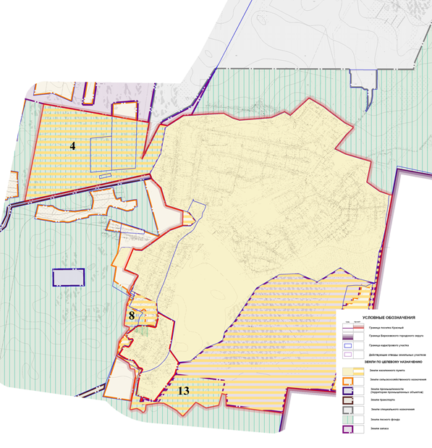
Рисунок 4 – Изменение границы поселка Красный»

2.2.2.4. Абзац 13 пункта 3.4.1 изложить в следующей редакции:

«Для обеспечения транспортной доступности в новых районах поселка необходимо предусмотреть размещение новых остановочных пунктов общественного транспорта. Местоположение остановочных пунктов и трассы маршрутов автомобильного общественного транспорта представлены на рис. 5.

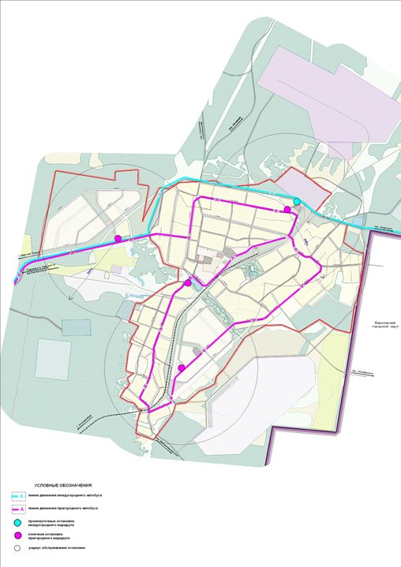
Рисунок 5 – Схема маршрутов автомобильного общественного транспорта»

